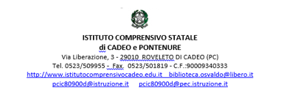
C.T.S. Piacenza

Via Liberazione 3
29010 Roveleto di Cadeo Piacenza
tel. 0523 502017 fax 0523 501819
e-mail CTS: piacenza@cts.istruzioneer.it

Scheda per la richiesta di consulenza allo sportello autismo

Istituzione scolastica
Denominazione istituzione scolastica .............................

Codice meccanografico.................................................

Recapito telefonico d'istituto..........................................

Plesso - Sede................................................................

Dirigente (nome e cognome).........................................

Richiedente
Docente (nome e cognome).........................................

Docente: curricolare/di sostegno
Altro:

Recapito telefonico docente................................................

Recapito mail docente.........................................................

Anno di nascita dello studente per il quale è richiesta la consulenza .........................................................................

Codice ICD 10......................................................................

Descrizione sintetica e motivazione della richiesta.........................................................................................................................................................................................................................................................................................................

Data_____________

Il docente sostegno/coordinatore di classe

.....................................................................

